头部导航选择工程技术，点击纵向导航维修方案下方的机型设置，进入机型设置页面
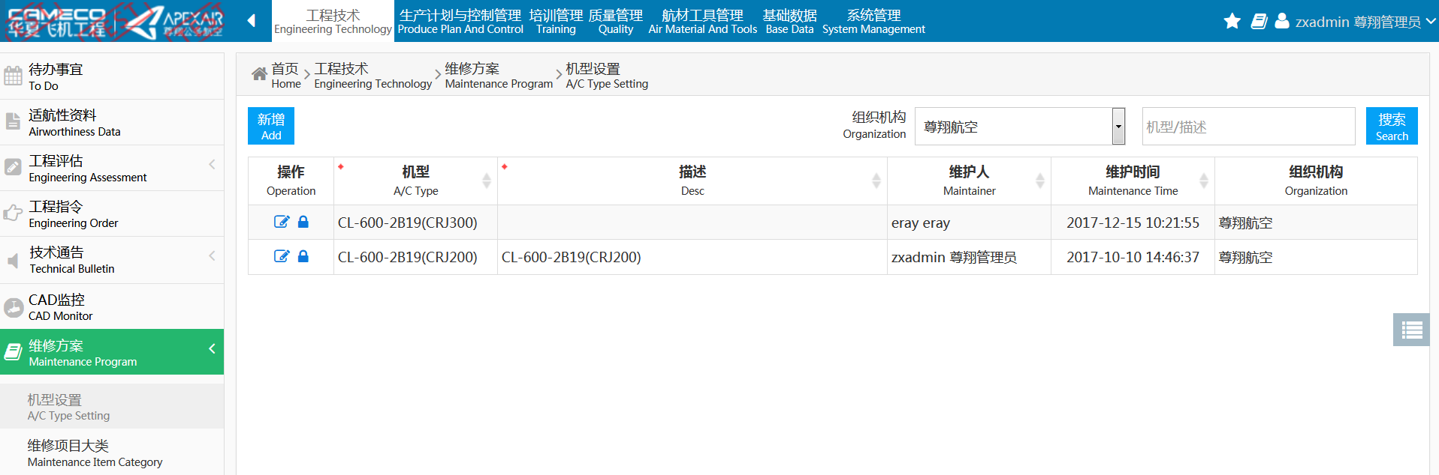
输入搜索条件，点击搜索，列表中将会查询出符合搜索条件的相应信息，并且符合搜索条件的信息已红色的字体进行标记。
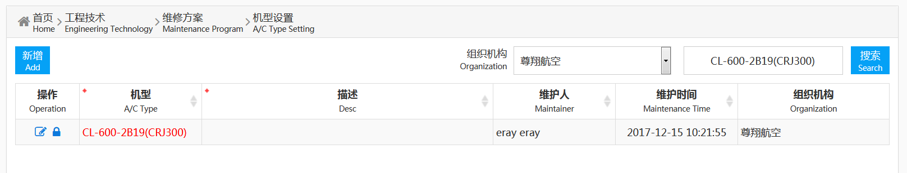
点击新增按钮，弹出新增机型对话框，输入相应信息。
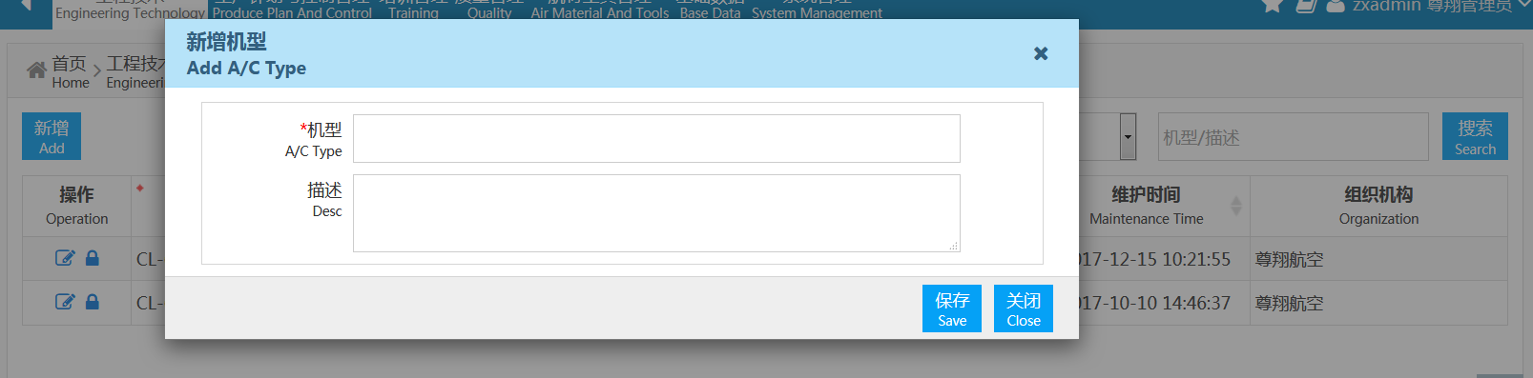
点击保存按钮，弹出保存成功的对话框。
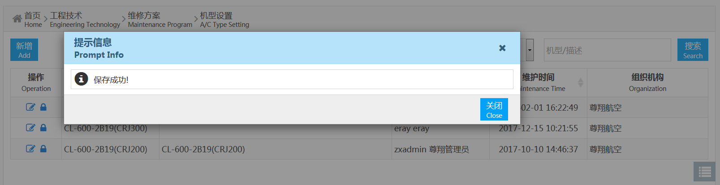
列表中新增一条数据
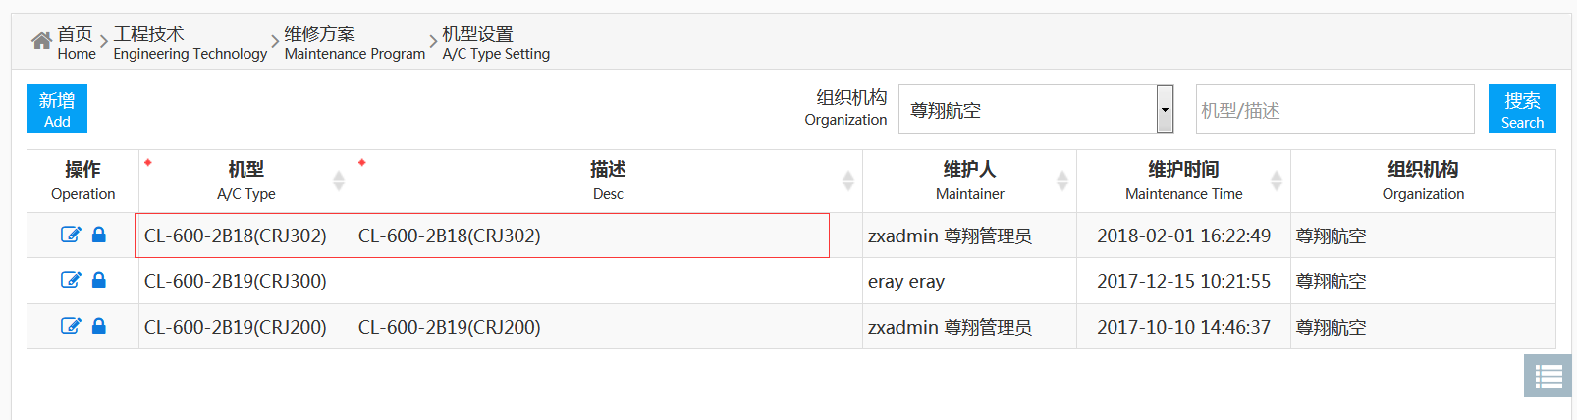

点击修改小图标，弹出修改机型对话框，修改相应的信息，点击保存，列表中条件信息也会相应的进行更改。
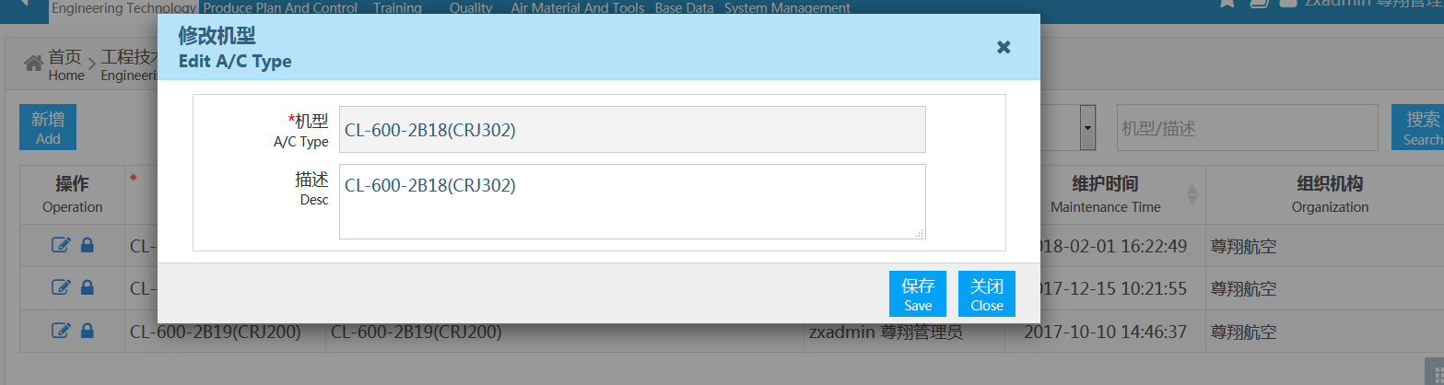
点击注销小图标，弹出提示信息，您确定要注销妈？
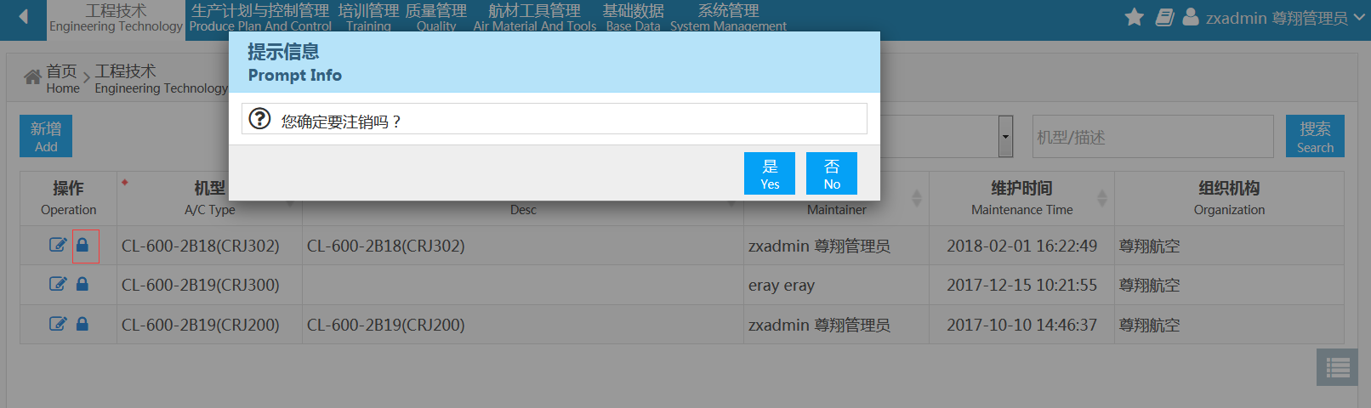
点击是，弹出注销成功的对话框
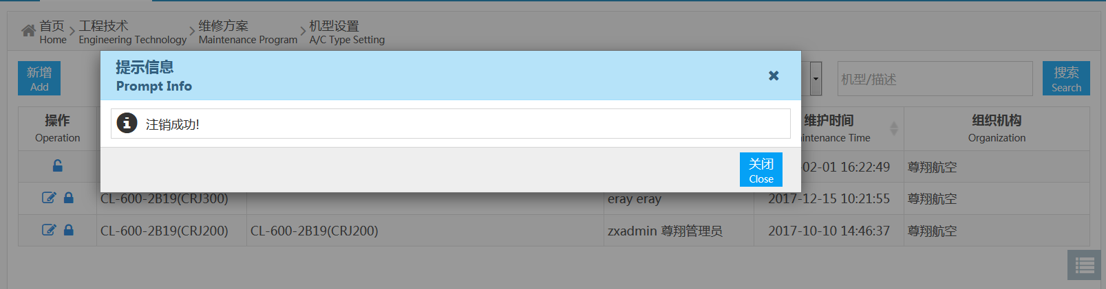
在列表中此条信息将只能进行启用的操作
